

计算机科学与技术系
实 验 报 告

2018-2019学年第1学期

课程（模块） Android嵌入式软件开发
实验项目 实验六：音乐播放器
班 级 15计科二班
姓名(学号) 刘飞鸿(1501011026)
同组人员 无
评阅教师 孙欣欣
成 绩
评阅时间

一、实验目的与要求：
（简述本次实验要求达到的目的，涉及到的相关知识点，实验的具体要求）
1.实验目的:
掌握Service的启动和停止方式，掌握Activity与Service的通信，了解前台Service，掌握MediaPlayer的使用。
2.实验要求:
- 练习Service的启动和停止方式
- 练习Activity与Service之间的通信
- 练习前台Service的使用方法
- 练习MediaPlayer的使用方法
- 完成实验报告
二、实验内容
（根据本次实验项目的具体任务和要求，完成相关实验内容，可包括：实验仪器、算法原理、实验设备选型及连线图、算法描述或流程图、源代码、实验运行步骤、关键技术、测试数据与实验结果分析及其它；可以设置二级或三级标题 ）
1.实验原理:
Service的启动和停止方式，Activity与Service的通信，前台Service，MediaPlayer。
2.实验过程:
- 本项目包含以下一个页面：
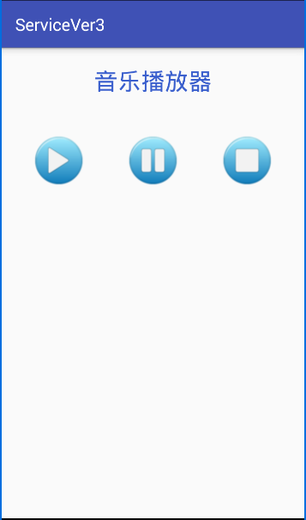
图一 项目的页面
- 要求实现如下功能：
- 在res/文件夹下新建“raw”文件夹，将音乐文件拷贝到res/raw/下；
- 点击“播放”按钮，开始播放res/raw/文件夹下的音乐，并在通知栏显示一条前台Service通知，如图二所示；
- 点击“暂停”按钮，暂停播放音乐；
- 点击“停止”按钮，停止播放音乐，并取消在通知栏的前台Service通知；
- 如果当前为播放状态，退出App，音乐继续播放，点击通知栏上的前台Service通知，可以再次将App打开。

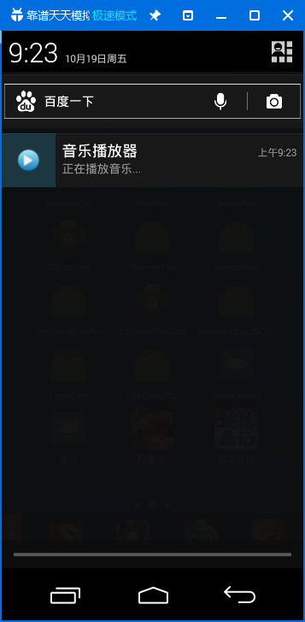
图二 前台Service通知
涉及知识点：
- 新建Service需要手动在AndroidManifest.xml中注册：
- 音乐播放器MediaPlayer（在Service中实现MediaPlayer音乐播放）
- 前台Service：
https://www.jianshu.com/p/5505390503fa

3.实验代码
[前端部分:]
<activity_main.xml>
<RelativeLayout xmlns:android="http://schemas.android.com/apk/res/android"
xmlns:tools="http://schemas.android.com/tools" android:layout_width="match_parent"
android:layout_height="match_parent" android:paddingLeft="@dimen/activity_horizontal_margin"
android:paddingRight="@dimen/activity_horizontal_margin"
android:paddingTop="@dimen/activity_vertical_margin"
android:paddingBottom="@dimen/activity_vertical_margin" tools:context=".MainActivity">

<ImageView
android:src="@drawable/musicplayer"
android:layout_width="wrap_content"
android:layout_height="wrap_content"
android:id="@+id/imageView"
android:layout_alignParentTop="true"
android:layout_centerHorizontal="true"
android:layout_marginTop="55dp" />
<ImageView
android:src="@drawable/play"
android:layout_width="wrap_content"
android:layout_height="wrap_content"
android:id="@+id/imageView9"
android:onClick="playtbn"
android:layout_below="@+id/imageView"
android:layout_toLeftOf="@+id/imageView"
android:layout_toStartOf="@+id/imageView" />
<ImageView
android:src="@drawable/pause"
android:layout_width="wrap_content"
android:layout_height="wrap_content"
android:id="@+id/imageView2"
android:onClick="pausetbn"
android:layout_below="@+id/imageView9"
android:layout_centerHorizontal="true" />
<ImageView
android:src="@drawable/stop"
android:layout_width="wrap_content"
android:layout_height="wrap_content"
android:onClick="stoptbn"
android:id="@+id/imageView3"
android:layout_above="@+id/imageView2"
android:layout_toRightOf="@+id/imageView"
android:layout_toEndOf="@+id/imageView" />
</RelativeLayout>
<notification.xml>
<?xml version="1.0" encoding="utf-8"?>
<LinearLayout xmlns:android="http://schemas.android.com/apk/res/android"
android:layout_width="match_parent" android:layout_height="match_parent">

<ImageView
android:src="@drawable/play"
android:layout_width="100px"
android:layout_height="100px"
android:id="@+id/imageView1"
android:layout_toLeftOf="@+id/imageView"
android:layout_toStartOf="@+id/imageView" />

<TextView
android:layout_width="300px"
android:layout_height="100px"
android:text="音乐播放器"
android:layout_below="@+id/textView1"
android:textSize="60px"
android:id="@+id/textView" />

<TextView
android:layout_width="250px"
android:layout_height="65px"
android:text="正在播放音乐"
android:textSize="40px"

android:id="@+id/textView1" />
<ImageView
android:id="@+id/iv"
android:layout_width="60dp"
android:layout_height="60dp"
android:layout_gravity="top" />

</LinearLayout>
[后端部分:]
<MusicPlayerService.java:>
package com.example.lenovo.musicplayer;
import android.app.Notification;
import android.app.NotificationManager;
import android.app.PendingIntent;
import android.app.Service;
import android.content.Context;
import android.content.Intent;
import android.graphics.Bitmap;
import android.graphics.BitmapFactory;
import android.media.MediaPlayer;
import android.net.Uri;
import android.os.IBinder;
import android.util.Log;

import java.io.IOException;
import java.util.ArrayList;
import java.util.List;

public class MusicPlayerService extends Service {
private Context mContext;
private NotificationManager mNManager;
private Notification notify1;
Bitmap LargeBitmap = null;
private static final int NOTIFYID_1 = 1;

//下面的变量用于播放器的设置

private MediaPlayer mPlayer;
List<Uri> song= new ArrayList<>();
private int index=0;
private boolean flag=false;

@Override
public IBinder onBind(Intent intent) {
return null;
}
public void onCreate() {
Log.d("Android:", "这是onCreate1()");
mContext = MusicPlayerService.this;
LargeBitmap = BitmapFactory.decodeResource(getResources(), R.drawable.play);
mNManager = (NotificationManager) getSystemService(NOTIFICATION_SERVICE);
mPlayer = new MediaPlayer();
song.add(Uri.parse("android.resource://" + getPackageName() + "/raw/" +R.raw.a4));
song.add(Uri.parse("android.resource://" + getPackageName() + "/raw/" +R.raw.a5));
song.add(Uri.parse("android.resource://" + getPackageName() + "/raw/" +R.raw.a6));
show();
musicOnCompletion();
super.onCreate();
}

// 每次启动Servcie时都会调用该方法
@Override
public int onStartCommand(Intent intent, int flags, int startId) {
Log.d("Android:","这是onStart()");

int a1=intent.getIntExtra("a1",0);
String musicoperatror=intent.getStringExtra("musicoperatror");
if(musicoperatror==null)
return super.onStartCommand(intent, flags, startId);
switch (musicoperatror)
{
case "play":playMusic();Log.d("Android:","这是onStop()");break;
case "pause":pauseMusic();break;
case "stop":stopMusic();break;
default:break;
}

return super.onStartCommand(intent, flags, startId);
}

void show()
{
Intent it = new Intent(mContext, MainActivity.class);
PendingIntent pit = PendingIntent.getActivity(mContext, 0, it, 0);

//设置图片,通知标题,发送时间,提示方式等属性
Notification.Builder mBuilder = new Notification.Builder(this);
mBuilder.setContentTitle("音乐播放器") //标题
.setContentText("正在播放音乐") //内容
.setTicker("正在播放音乐") //收到信息后状态栏显示的文字信息
.setWhen(System.currentTimeMillis()) //设置通知时间
.setSmallIcon(R.drawable.play) //设置小图标
.setLargeIcon(LargeBitmap) //设置大图标
.setDefaults(Notification.DEFAULT_LIGHTS | Notification.DEFAULT_VIBRATE) //设置默认的三色灯与振动器
.setSound(Uri.parse("android.resource://" + getPackageName() + "/raw/" + R.raw.a4)) //设置自定义的提示音
.setAutoCancel(true) //设置点击后取消Notification
.setContentIntent(pit); //设置PendingIntent
notify1 = mBuilder.build();
// notify1=new Notification(R.drawable.play,"正在播放音乐",System.currentTimeMillis());

//展示出来
mNManager.notify(NOTIFYID_1, notify1);
startForeground(NOTIFYID_1, notify1);// 开始前台服务
}

@Override
public void onDestroy() {
Log.i("test", "onDestroy: ");
mNManager.cancel(NOTIFYID_1);
stopForeground(true);
super.onDestroy();
}

private boolean isplay()
{
if(mPlayer.isPlaying())
{
return true;
}
else
return false;
}

//播放
protected void playMusic()
{

Log.i("test", "playMusic: ");
if(isplay())
{
return ;
}
//当前之前的操作时暂停 还是stop
if(flag)
{
mPlayer.start();
flag=false;
return;
}
try {
mPlayer.setDataSource(getApplicationContext(),song.get(index));
mPlayer.prepare();
mPlayer.start();
} catch (IOException e) {
e.printStackTrace();
}
}

//暂停
protected void pauseMusic()
{
Log.i("test", "pauseMusic: ");
if(!isplay())
{
return ;
}
mPlayer.pause();
flag=true;
}

//停止
protected void stopMusic()
{

Log.i("test", "stopMusic: ");
if(!isplay())
{
return ;
}
mPlayer.stop();
mPlayer.release();
}

//绑定监听事件 播放完 继续下一首
void musicOnCompletion()
{
mPlayer.setOnCompletionListener(new MediaPlayer.OnCompletionListener() {
@Override
public void onCompletion(MediaPlayer mp) {
try {
index++;
index = index % song.size();
//切换歌曲 之前 ，先释放之前的资源 必须要有的 不然就没法运行的
mPlayer.reset();
mPlayer.setDataSource(getApplicationContext(),song.get(index));
mPlayer.prepare();
// if(mPlayer.isPlaying())
// {
// mPlayer.pause();
// }
mPlayer.start();
} catch (Exception e) {
e.printStackTrace();
}

}
});
}
}
<MainActivity.java:>
package com.example.lenovo.musicplayer;
import android.app.Activity;
import android.content.Intent;
import android.os.Bundle;
import android.support.annotation.Nullable;
import android.util.Log;
import android.view.View;

/**
* Created by JR on 2018/10/21.
*/

/***
* 发现一个问题 很多值的赋值应该在oncreate下进行的。不能初始化就赋值的
*/

public class MainActivity extends Activity {

//判断当前音乐是否处于播放状态 false 代表不是
private boolean flag=false;
Intent intent;

@Override
protected void onCreate(@Nullable Bundle savedInstanceState) {
super.onCreate(savedInstanceState);
setContentView(R.layout.activity_main);
intent=new Intent(this, MusicPlayerService.class);

}
public void pausetbn(View view)
{
intent.putExtra("musicoperatror","pause");
startService(intent);
}
public void playtbn(View view)
{
intent.putExtra("musicoperatror","play");
Log.d("Android:", "这是onStart()");
startService(intent);
}
public void stoptbn(View view)
{
intent.putExtra("musicoperatror","stop");
startService(intent);
stopService(intent);
}

}4.实验结果
1>开启服务:
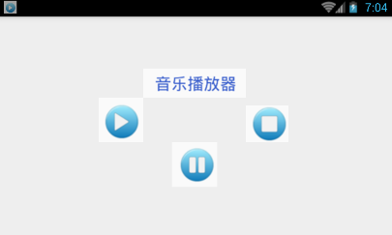
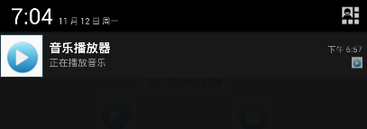
2>暂停服务:
3>中断服务:
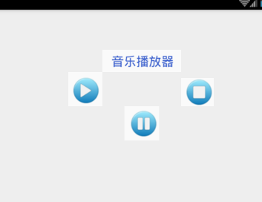
三、实验小结：
（实验过程中的问题分析、产生的原因以及解决方法；实验结果分析； 有待改进、优化思路）
1.实验问题与相应解决方法:
(1)服务总是进不去
解决方案: 因为在manifest.xml中对service的配置方法有问题，service应该放在application里面而不是外面。
2.实验总结:
本实验相对前几个实验来说是最难的,因为涉及到了服务Service，数据之间的传递所涉及的函数和类比较复杂，这个实验花费的时间也是最多的，遇到了特别多的问题，最后通过调整心态、询问同学和老师，顺利的完成了实验内容。
四、思考题
- Service的两种启动和停止方式是？
startService()启动方式：主要用于执行后台计算
bindService()启动方式：主要用于和其它组件的交互
说明：这两种状态是可以共存的，即一个Service既可以处于启动状态，也可以同时处于绑定状态。
只有外部调用了stopService()或stopSelf()方法时，该Service才会停止运行并销毁。
- Service的两种启动方式对应的生命周期是？
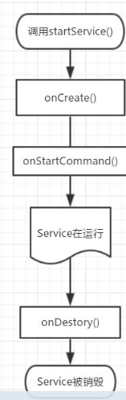
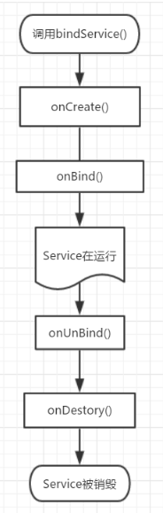
- 实验中用到了哪种启动方式？
BindService()的方法。
五、其它

